询价文件（重新采购）
东莞市能源投资集团有限公司需采购一家办公家具供应单位，现将相关情况介绍如下：

一、项目名称及内容
1、项目名称：东莞能源集团二楼公共区域办公家具采购项目；
2、采购范围：详见附件五《用户需求书》 ；
3、项目地点：广东省东莞市松山湖园区新城路5号4栋。

二、项目发布
本采购项目信息在东莞实业投资控股集团有限公司网站（http://www.dgsy.com.cn/）发布（参照《东实集团招标采购管理办法》、《工程招标实施细则》、《采购实施细则》要求执行）。

三、响应人资格要求
1、响应人须为在中华人民共和国境内登记注册的具有独立承担民事责任能力的法人或其他组织。【提供《营业执照》复印件（加盖公章）或《事业单位法人证书》复印件（加盖公章）或其他主体证书复印件（加盖公章）】
2、业绩要求：具备办公家具供应项目经验，要求2023年1月1日起至开标截止日期，完成至少3个办公家具供应同类业绩。【按合同签订时间为准，须提供合同关键页复印件（包含但不限于合同首页、合同金额页、合同签字页等）、验收报告、该合同期内任意一期发票复印件，并加盖投标人公章。】
3、未被列入东实集团及下属企业相关领域黑名单。【以东莞实业投资控股集团有限公司发文（东实通〔2021〕44号）、（东实通〔2021〕98号）、（东实通〔2022〕75号）（东实通〔2023〕37号）为准，如有最新发文通知，按最新文件执行。】

四、采购内容及要求
具体要求详见本询价文件《用户需求书》。响应人须仔细阅读本技术规范书，因未详细了解本技术规范书造成报价项目遗漏，由响应人自行负责。
所有提供的产品必须符合国家相关规定及行业相关规范的要求。

五、完成时间
合同签订后15个工作日内完成送货。

六、支付方式
到货验收合格后支付全额款项，付款前成交人应向采购人提交合法有效的增值税专用发票，税率13%。

七、报价
采购限价：¥ 35,000.00元（含税）。
本项目发包方式为固定总价包干，实行固定价格报价，包括但不限于：完成本项目的成本、利润、税金等在项目过程中可能产生的一切费用。响应人已充分考虑了本项目服务内容及要求描述工作量可能与最终实际工作量存在差距的风险。

八、定标
本次项目采用询价方式进行采购，询价小组对各供应商响应文件进行审核，并根据质量和服务均能满足采购文件实质性响应要求且报价最低的原则，推荐成交候选供应商。
出现下列四种情形之一的，视为存在异常低价问题：一是投标（响应）报价低于全部通过符合性审查供应商投标（响应）报价平均值50％的；二是投标（响应）报价低于通过符合性审查且报价次低供应商投标（响应）报价50％的；三是投标（响应）报价低于采购项目最高限价45％的，项目没有设定最高限价的，采购预算视为最高限价；四是询价小组认为供应商报价过低，有可能影响产品质量或者不能诚信履约的其他情形。
经询价小组资格性、符合性审查确认具有有效响应文件的响应人不足三家时：
（1）当具有有效响应文件的响应人只有两家时，现场可正常进行评审。
（2）当具有有效响应文件的响应人只有一家时，需重新采购。
询价结束后，招标采购工作小组将相关询价情况按程序审批并确定成交人。
成交供应商放弃中标或被取消中标资格的，采购人可以选择按评审结果推荐名单顺延确定第二候选人（第二低价）为成交供应商，也可以重新开展采购活动。

九、采取的合同文本
合同签订的依据为询价函、响应文件及补充说明等。确定成交单位后，成交单位在10天内与采购人签订合同。
响应人收款前需向采购人提供请款材料和开具合法有效等额的增值税专用发票，否则采购人有权拒绝付款。

十、响应文件的组成部分（响应文件本项资料如有不全，则作无效报价处理）
- 报价函（模板）及报价清单（清单自拟）；
2、法定代表人身份证明（模板）以及法定代表人身份证复印件；
3、法人授权书（模板）及被委托人身份证复印件；
4、承诺函（模板）；
5、符合“响应人资格要求”对应的证明资料；
6、响应人认为需要提供的其他资料。
响应人须严格按照采购人提供的表单格式报价，响应文件必须装订完整，于骑缝处加盖投标单位企业公章。装有响应文件的文件袋须贴有密封条，于骑缝处加盖企业公章。

十一、响应文件份数
正本一份，并提供响应文件扫描件电子版（U盘/光盘）。

十二、开标时间及地址
1、开标时间：2026年10月12日（星期一）下午14:30。
2、开标地址：广东省东莞市松山湖园区新城路5号4栋四楼会议室
联系人：梁先生
联系电话：13929469029

十三、注意事项
1、若响应人未按规定时间将文件送达现场，视为放弃投标资格。
2、采购人向响应人提供的有关资料和数据，是采购人现有的能使响应人利用的资料，采购人对响应人由此而做出的推论、理解和结论概不负责。
3、本项目执行过程中将遵循国家、省、市有关法律、法规、标准、技术规范和规范性文件的最新规定。
4、成交单位对采购文件中技术条款作出的负偏离，采购人如不接受，可要求成交单位以采购文件的要求为准，如成交单位拒绝的，采购人有权取消其成交资格或取消合同。采购人不作任何补偿。
5、本项目仅可提交一个报价方案，提交两个或以上报价方案的响应人视为无效报价。
6、本项目不接受响应人其他附加条件。
7、有下列情形之一的，报价保证金将被没收，并纳入采购人供应商黑名单：
（1）中标后无正当理由放弃中标或不与采购人签订合同。
（2）成交人将本项目转让给他人，或者在报价文件中未说明，且未经采购人同意，将中标项目分包给他人，采购人可没收其报价保证金。
（3）报价人提供虚假报价文件或虚假补充文件。

东莞市能源投资集团有限公司
2026年10月8日

附件一 报价函及报价清单
报价函

东莞市能源投资集团有限公司：
针对贵司东莞能源集团二楼公共区域办公家具采购项目，我司愿意以含税价合计人民币xxxx元（大写），¥xxx.00（小写）承接此项目，报价清单如下页。

响应人名称（加盖公章）：
法定代表人（签名或盖章）：
联系人：
联系电话：
日期：

报价清单
序号 | 型号 | 图片 | 规格 | 材质介绍 | 单位 | 数量 | 单价 | 总价
1 | 1+1+3组合沙发 | 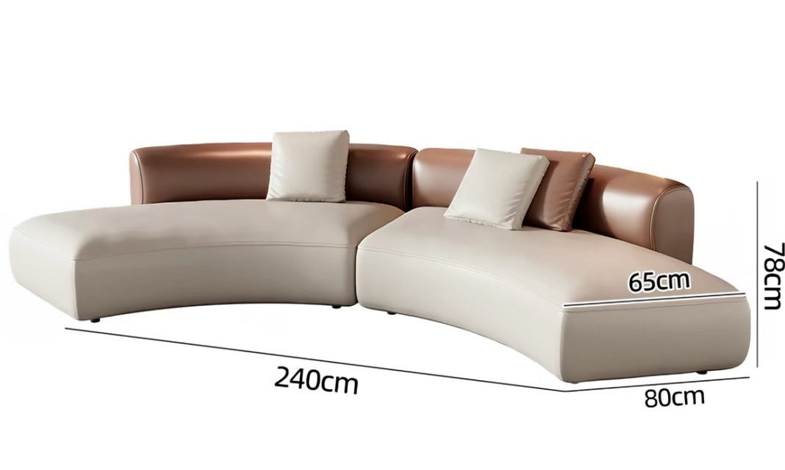  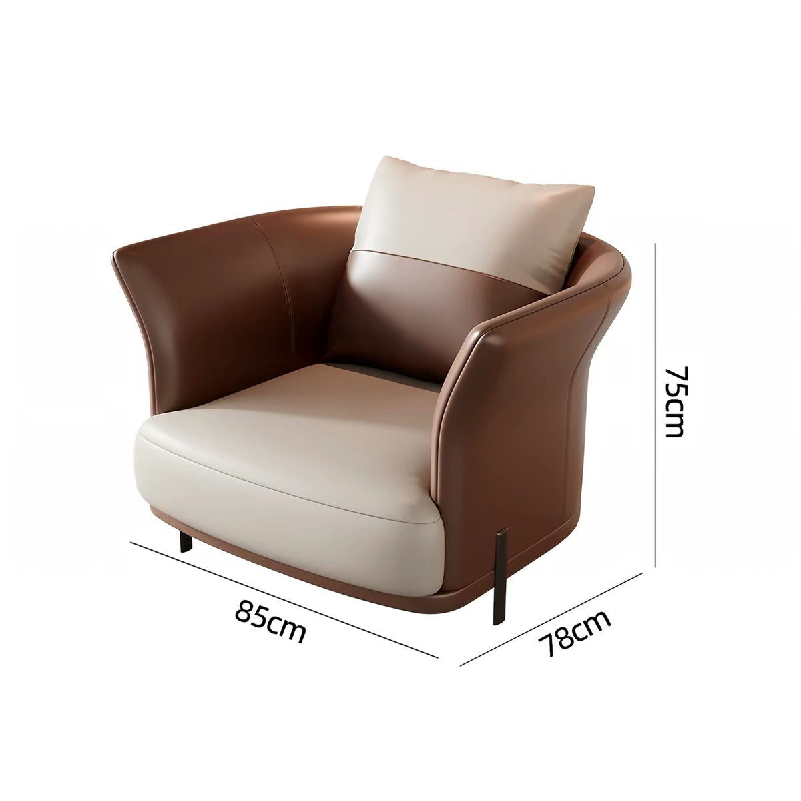 | 3620*1630*680 | 1.面料：选用优质环保西皮，柔软而富有韧性，手感舒适，经液态浸色及防潮等工艺处理，光泽持久性透气性强、耐磨性强、无异味、弹性好、肌理清晰，健康环保，经久耐用。  2.▲西皮符合GB/T 16799-2018、GB/T 19941.2-2019、GB/T 22885-2008、GB/T 39507-2020的标准，检测结果：气味≤3级；禁用偶氮染料未检出；游离甲醛(甲醛含量 )≤20mg/kg；耐水色牢度变色4-5级，沾色4-5级；耐磨性能10万次。 3.海绵：采用高密度、高回弹原生棉。软硬适中，回弹性能好，抗变形能力强，根椐人体工程学原理设计，坐感舒适。  4.▲海绵符合HJ2547-2016、GB/T 10802-2023、QB/T2280-2016的标准，检测结果：65%/25%压陷比≥2.4，游离甲醛未检出，甲醛释放量(气候箱法)≤0.05mg/㎡h ，TVOC未检出。  5.内框架：内框架采用多层实木框架，木制构件全部经过烘干处理，木构件四面刨光，内部木材含水率8%-12%，木材防虫防腐处理，尼龙编织带穿插编织打底，与泡棉间隔垫麻布。 内部衬垫物干燥卫生，无腐烂变质、无夹杂泥沙及金属杂物，所有内部填充物清洁无异味。 | 套 | 1
2 | 岩板茶几 | 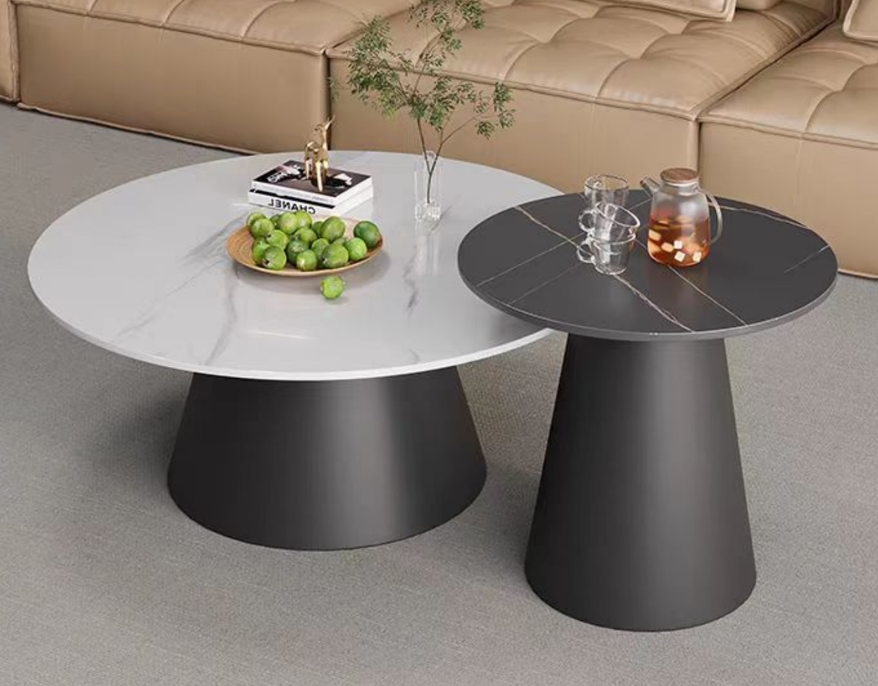 | φ800*360  φ600*410 | 1.基材：采用12mm无毒无醛的岩板面,健康安全， 耐高温，防火，性能稳定，不开裂、不变形，耐刮，抗油污易清洁，吸水率低于0.05%，防水抗霉菌抗重压韧性强抗霜冻。 稳定的色彩，抗UV，不会受光照影响而变。  2.配件：采用品牌优质冷轧钢管，表面静电粉末喷涂钢制处理，钢材焊接，经过打磨、树脂高温固化等工艺。表面呈磨砂、黑色哑光工艺。抗氧化能力强。层无漏喷、锈蚀和脱色、掉色现象，涂层 光滑均匀、色泽一致，无流挂、疙瘩、飞漆等缺陷。  3.▲冷轧钢板符合GB/T 3325-2024、GB/T 11253-2019、GB/T 228.1-2010、GB/T 32660.1-2016、JB/T 7901-2023、GB/T 6402-2024的标准，产品表面理化性能，金属喷漆(塑)涂层附着力0级；力学性能，下屈服强度ReL≥235MPa；韦氏硬度≥13HWB；均匀腐蚀全浸试验，0.9%氯化钠溶液，常温，均匀腐蚀24h≤0.08mm/a；超声检测未发现缺陷。 | 组 | 1
3 | 单人位沙发 | 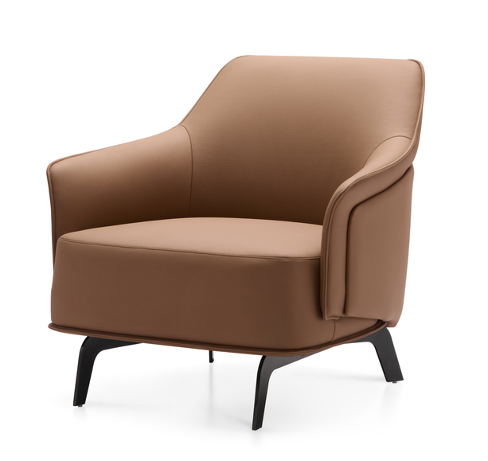 | 770*860*740 | 1.面料：选用优质环保西皮，柔软而富有韧性，手感舒适，经液态浸色及防潮等工艺处理，光泽持久性透气性强、耐磨性强、无异味、弹性好、肌理清晰，健康环保，经久耐用。  2.▲西皮符合GB/T 16799-2018、GB/T 19941.2-2019、GB/T 22885-2008、GB/T 39507-2020的标准，检测结果：气味≤3级；禁用偶氮染料未检出；游离甲醛(甲醛含量 )≤20mg/kg；耐水色牢度变色4-5级，沾色4-5级；耐磨性能10万次。  3.海绵：采用高密度、高回弹原生棉。软硬适中，回弹性能好，抗变形能力强，根椐人体工程学原理设计，坐感舒适。  4.▲海绵符合HJ2547-2016、GB/T 10802-2023、QB/T2280-2016的标准，检测结果：65%/25%压陷比≥2.4，游离甲醛未检出，甲醛释放量(气候箱法)≤0.05mg/㎡h ，TVOC未检出。  5.内框架：内框架采用多层实木框架，木制构件全部经过烘干处理，木构件四面刨光，内部木材含水率8%-12%，木材防虫防腐处理，尼龙编织带穿插编织打底，与泡棉间隔垫麻布。 内部衬垫物干燥卫生，无腐烂变质、无夹杂泥沙及金属杂物，所有内部填充物清洁无异味。 | 张 | 2
4 | 沙发长凳 | 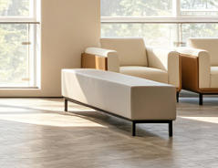 | 1400W*500D*450H | 1.面料：选用优质环保西皮，柔软而富有韧性，手感舒适，经液态浸色及防潮等工艺处理，光泽持久性透气性强、耐磨性强、无异味、弹性好、肌理清晰，健康环保，经久耐用。  2.▲西皮符合GB/T 16799-2018、GB/T 19941.2-2019、GB/T 22885-2008、GB/T 39507-2020的标准，检测结果：气味≤3级；禁用偶氮染料未检出；游离甲醛(甲醛含量 )≤20mg/kg；耐水色牢度变色4-5级，沾色4-5级；耐磨性能10万次。  3.海绵：采用高密度、高回弹原生棉。软硬适中，回弹性能好，抗变形能力强，根椐人体工程学原理设计，坐感舒适。  4.▲海绵符合HJ2547-2016、GB/T 10802-2023、QB/T2280-2016的标准，检测结果：65%/25%压陷比≥2.4，游离甲醛未检出，甲醛释放量(气候箱法)≤0.05mg/㎡h ，TVOC未检出。  5.内框架：内框架采用多层实木框架，木制构件全部经过烘干处理，木构件四面刨光，内部木材含水率8%-12%，木材防虫防腐处理，尼龙编织带穿插编织打底，与泡棉间隔垫麻布。 内部衬垫物干燥卫生，无腐烂变质、无夹杂泥沙及金属杂物，所有内部填充物清洁无异味。 | 张 | 1
5 | 三人位沙发 | 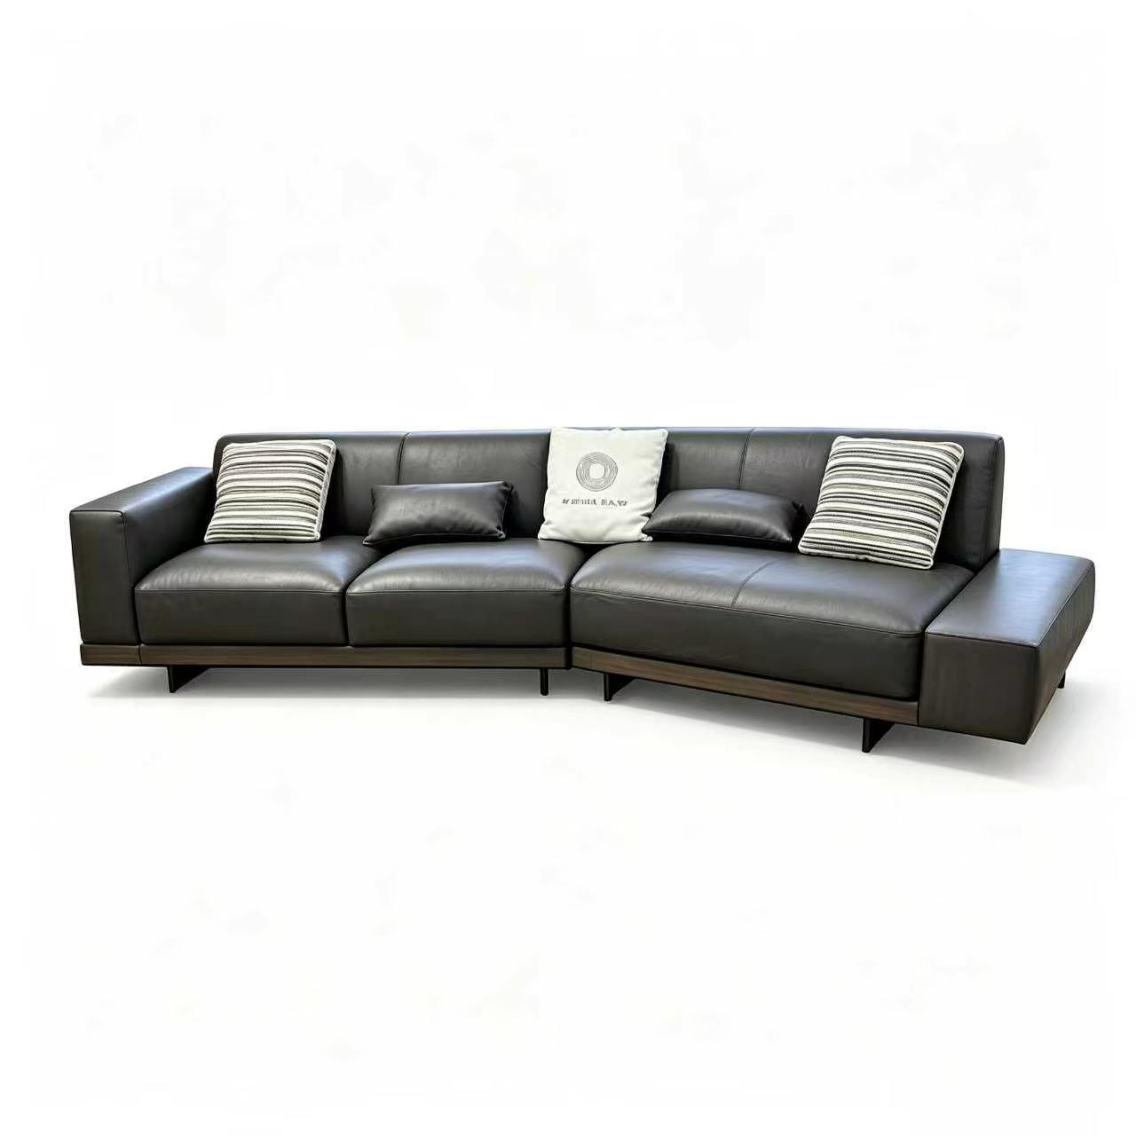 | 3200*1000*800 | 1.面料：选用优质环保西皮，柔软而富有韧性，手感舒适，经液态浸色及防潮等工艺处理，光泽持久性透气性强、耐磨性强、无异味、弹性好、肌理清晰，健康环保，经久耐用。  2.▲西皮符合GB/T 16799-2018、GB/T 19941.2-2019、GB/T 22885-2008、GB/T 39507-2020的标准，检测结果：气味≤3级；禁用偶氮染料未检出；游离甲醛(甲醛含量 )≤20mg/kg；耐水色牢度变色4-5级，沾色4-5级；耐磨性能10万次。  3.海绵：采用高密度、高回弹原生棉。软硬适中，回弹性能好，抗变形能力强，根椐人体工程学原理设计，坐感舒适。  4.▲海绵符合HJ2547-2016、GB/T 10802-2023、QB/T2280-2016的标准，检测结果：65%/25%压陷比≥2.4，游离甲醛未检出，甲醛释放量(气候箱法)≤0.05mg/㎡h ，TVOC未检出。  5.内框架：内框架采用多层实木框架，木制构件全部经过烘干处理，木构件四面刨光，内部木材含水率8%-12%，木材防虫防腐处理，尼龙编织带穿插编织打底，与泡棉间隔垫麻布。 内部衬垫物干燥卫生，无腐烂变质、无夹杂泥沙及金属杂物，所有内部填充物清洁无异味。 | 张 | 1
6 | 实木组合茶几 | 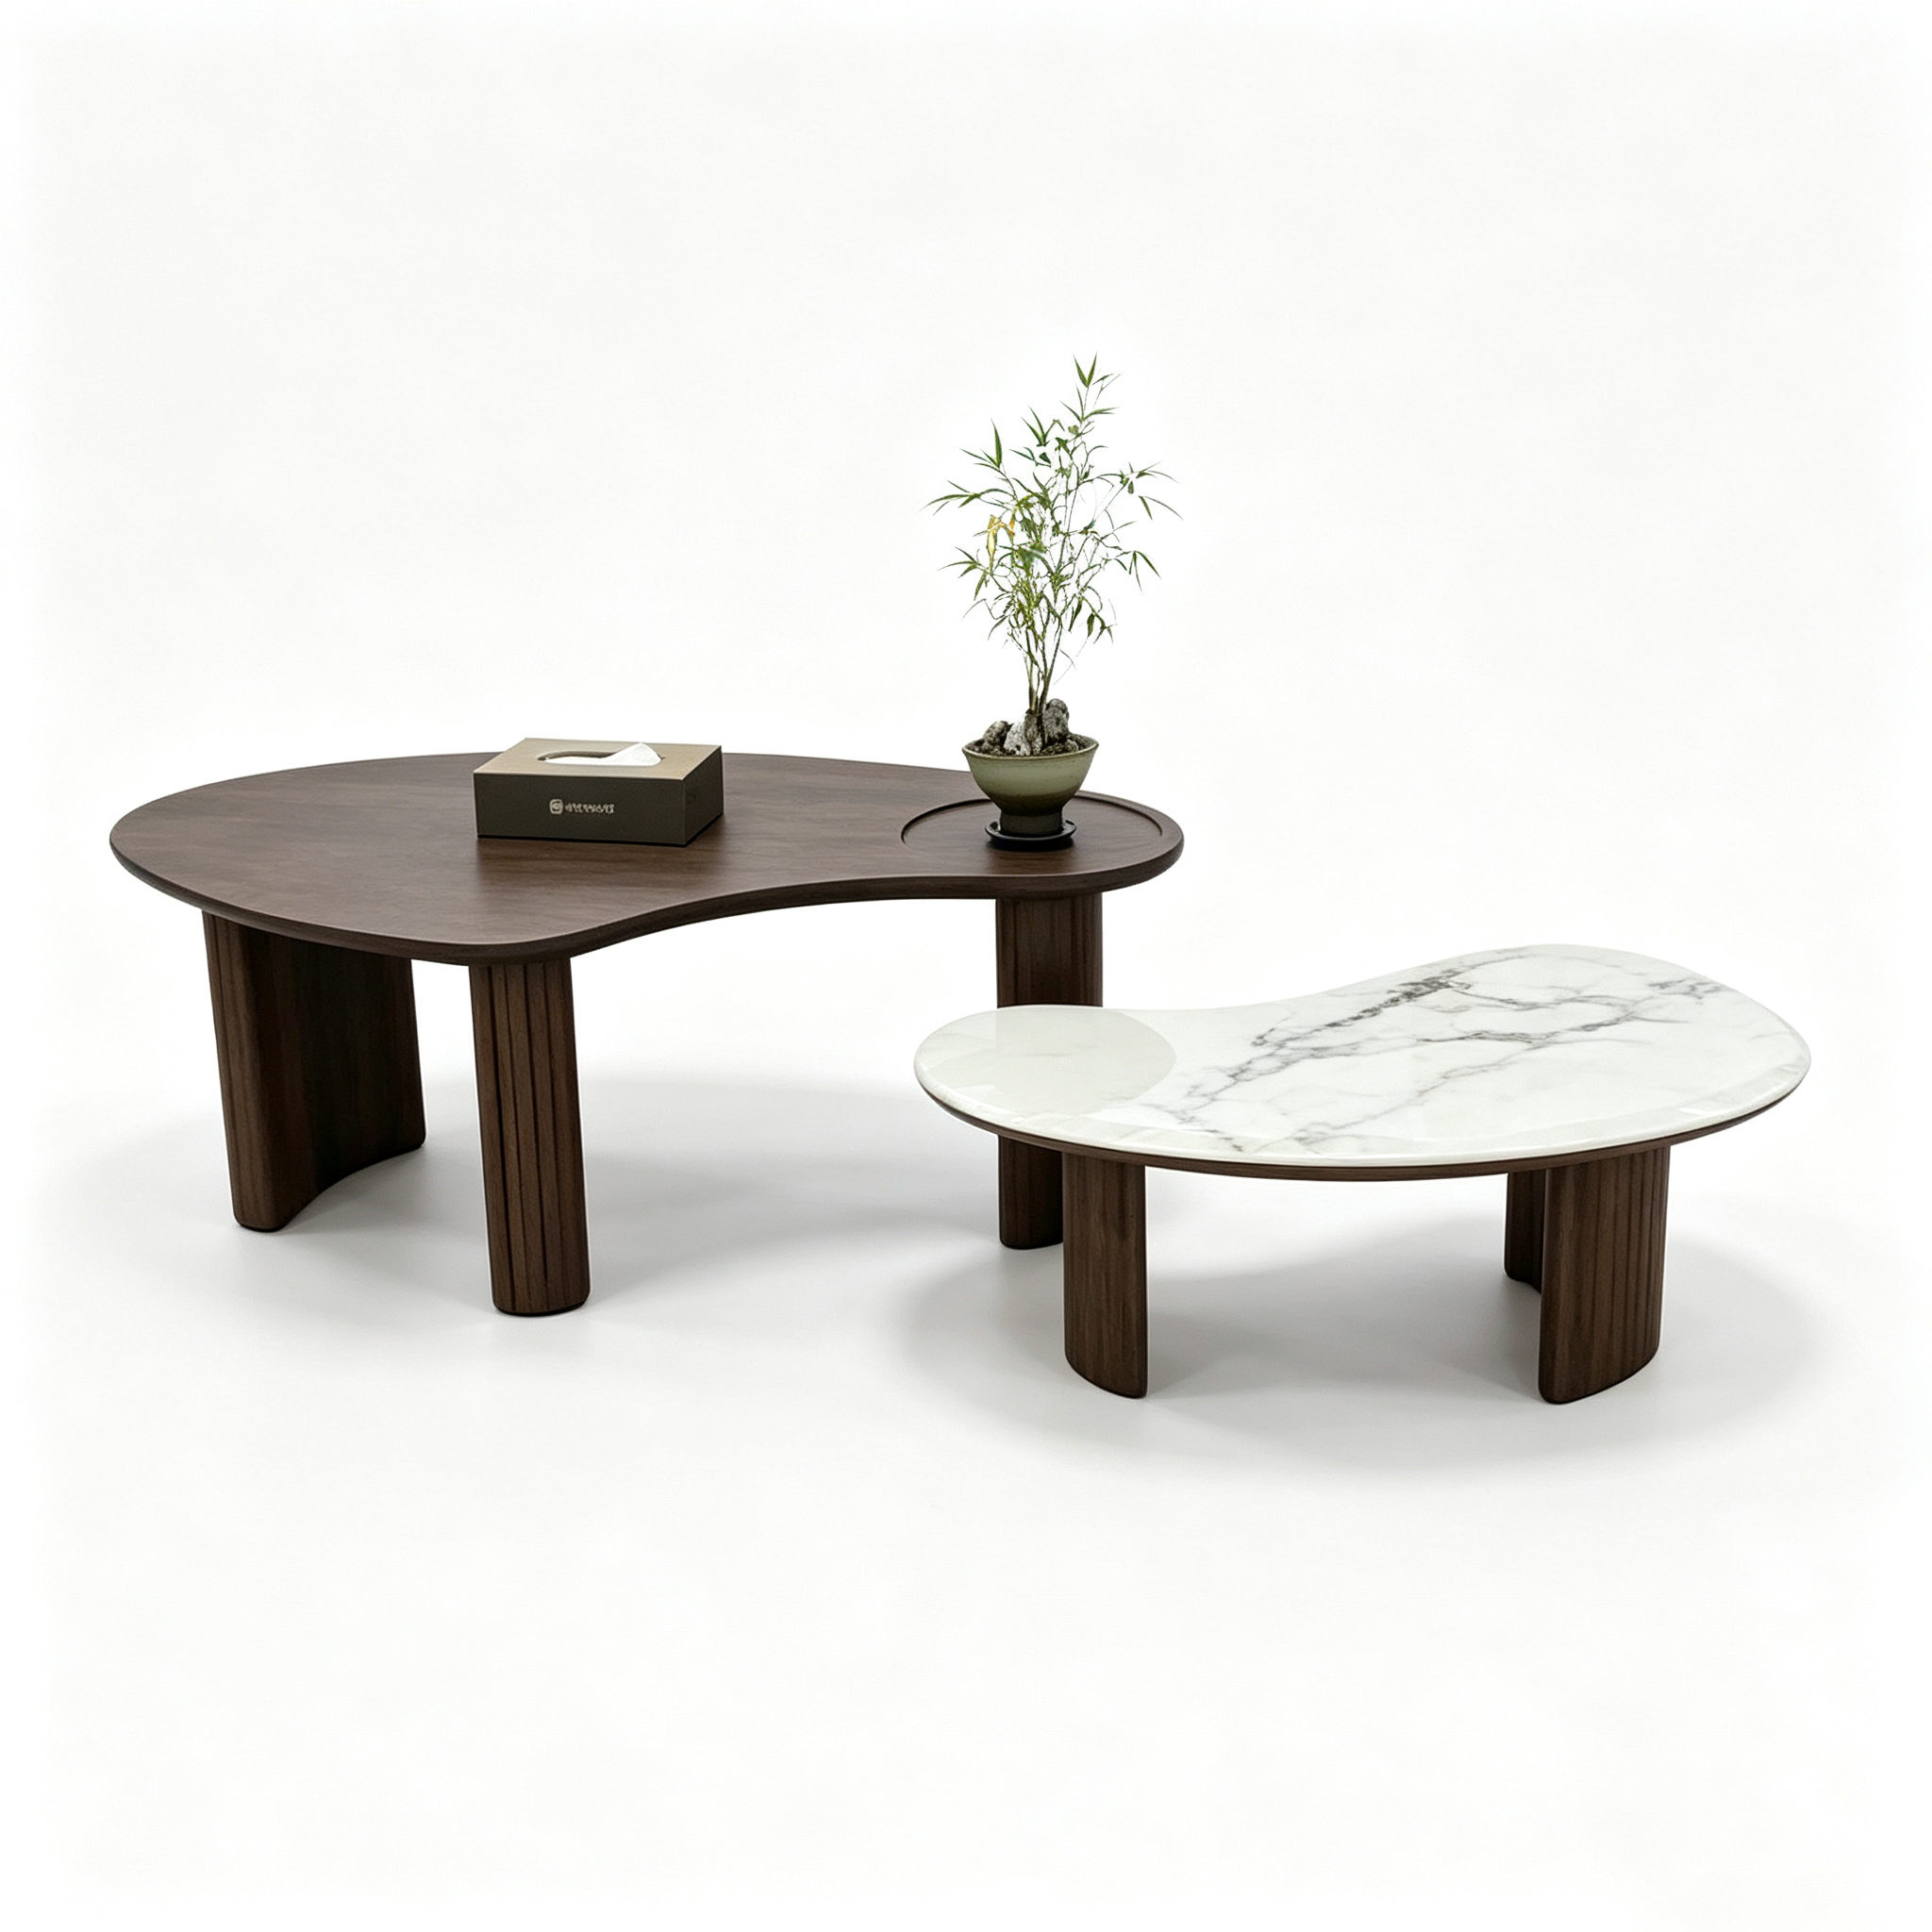 | 大茶几1250*750*400  小茶几880*500*300 | 1.基材采用高密度纤维板贴直纹烟熏木皮，环保水性油漆。  2.▲水性油漆符合GB 18581-2020、GB/T 4893.1-2021、GB 30981-2020、GB/T 1725-2007、GB/T 6750-2007、JC/T 1074-2021、GB/T 23999-2009的标准，检测结果：耐冷液200h(蒸馏水)1级，VOC含量、甲醛含量、总铅(Pb)含量等未检出；可溶性重金属含量镉、铬、汞等未检出；乙二醇醚及醚酯总和含量、苯系物总和含量[限苯、甲苯、二甲苯(含乙苯) ]、烷基酚聚氧乙烯醚总和含量等未检出；净化性能：W型-净化效率-I类 (IS)一甲醛≥80%，密度≥1.4g/mL，重金属含量铅、镉、六价铬(Cr⁶+)、汞等未检出。 | 张 | 1
项目合计 |  |  |  |  |  |  | ¥ 元
注：1、上述“▲”材质要求成交供应商应于合同签订前提供具有CMA标志的检验检测报告扫描件【①检测报告中委托单位为投标人或产品制造商；②上述检验检测报告在全国认证认可信息公共服务平台（认e云）（http://cx.cnca.cn/）的信息查询记录截图。】，否则采购人有权取消成交人中标资格并要求成交人承担违约责任。
2、上述报价为采购人应付的全部费用（含税），合计¥xxxxx元(大写人民币:xxxxxx元)。

附件二 法人证明

法定代表人身份证明书及法定代表人身份证复印件

东莞市能源投资集团有限公司：
本证明书声明：注册于（国家名称）的 （响应人名称）在下面签字的 （法定代表人姓名、职务）为本公司的合法代表人（须附法定代表人身份证复印件）。
特此证明

响应人名称（加盖公章）：
响应人地址：
法定代表人（签名或盖私章）：
职务：

附件三 法人授权书

授权委托书

东莞市能源投资集团有限公司：
本委托书声明：在下面签字的（填写法定代表人姓名、职务）代表（填写响应人名称）委托在下面签字的（填写受委托人的姓名、职务）为本公司的合法代表人，就东莞能源集团二楼公共区域办公家具采购项目等相关服务的谈判和合同的执行，以我方的名义处理一切与之有关的事宜（相关身份证复印件须附后）。

本委托书于年月日至年月日签字生效，有效期与询价有效期一致，特此声明。

响应人名称（加盖公章）：
响应人地址：
法定代表人（签字或盖章）：
职务：
受委托人（签字或盖章）：
职务：
日期：

附件四 承诺函
承诺函
东莞市能源投资集团有限公司：
我司就参加东莞能源集团二楼公共区域办公家具采购项目投标工作，作出以下承诺：
我公司已充分了解采购项目情况，本次报价完全响应询价文件的要求，我公司所提供的 （服务内容）等于或优于采购人需求，并承诺如不满足采购人需求，采购人有权取消合同并进行违约处罚。

响应人名称（加盖公章）：
响应人地址：
法定代表人（签字或盖章）：
职务：
日期：

附件五 用户需求书/技术规范书
用户需求书/技术规范书
序号 | 型号 | 图片 | 规格 | 材质介绍 | 单位 | 数量
1 | 1+1+3组合沙发 |  | 3620*1630*680 | 1.面料：选用优质环保西皮，柔软而富有韧性，手感舒适，经液态浸色及防潮等工艺处理，光泽持久性透气性强、耐磨性强、无异味、弹性好、肌理清晰，健康环保，经久耐用。  2.▲西皮符合GB/T 16799-2018、GB/T 19941.2-2019、GB/T 22885-2008、GB/T 39507-2020的标准，检测结果：气味≤3级；禁用偶氮染料未检出；游离甲醛(甲醛含量 )≤20mg/kg；耐水色牢度变色4-5级，沾色4-5级；耐磨性能10万次。  3.海绵：采用高密度、高回弹原生棉。软硬适中，回弹性能好，抗变形能力强，根椐人体工程学原理设计，坐感舒适。  4.▲海绵符合HJ2547-2016、GB/T 10802-2023、QB/T2280-2016的标准，检测结果：65%/25%压陷比≥2.4，游离甲醛未检出，甲醛释放量(气候箱法)≤0.05mg/㎡h ，TVOC未检出。  5.内框架：内框架采用多层实木框架，木制构件全部经过烘干处理，木构件四面刨光，内部木材含水率8%-12%，木材防虫防腐处理，尼龙编织带穿插编织打底，与泡棉间隔垫麻布。 内部衬垫物干燥卫生，无腐烂变质、无夹杂泥沙及金属杂物，所有内部填充物清洁无异味。 | 套 | 1
2 | 岩板茶几 |  | φ800*360  φ600*410 | 1.基材：采用12mm无毒无醛的岩板面,健康安全， 耐高温，防火，性能稳定，不开裂、不变形，耐刮，抗油污易清洁，吸水率低于0.05%，防水抗霉菌抗重压韧性强抗霜冻。 稳定的色彩，抗UV，不会受光照影响而变。  2.配件：采用品牌优质冷轧钢管，表面静电粉末喷涂钢制处理，钢材焊接，经过打磨、树脂高温固化等工艺。表面呈磨砂、黑色哑光工艺。抗氧化能力强。层无漏喷、锈蚀和脱色、掉色现象，涂层 光滑均匀、色泽一致，无流挂、疙瘩、飞漆等缺陷。  3.▲冷轧钢板符合GB/T 3325-2024、GB/T 11253-2019、GB/T 228.1-2010、GB/T 32660.1-2016、JB/T 7901-2023、GB/T 6402-2024的标准，产品表面理化性能，金属喷漆(塑)涂层附着力0级；力学性能，下屈服强度ReL≥235MPa；韦氏硬度≥13HWB；均匀腐蚀全浸试验，0.9%氯化钠溶液，常温，均匀腐蚀24h≤0.08mm/a；超声检测未发现缺陷。 | 组 | 1
3 | 单人位沙发 |  | 770*860*740 | 1.面料：选用优质环保西皮，柔软而富有韧性，手感舒适，经液态浸色及防潮等工艺处理，光泽持久性透气性强、耐磨性强、无异味、弹性好、肌理清晰，健康环保，经久耐用。  2.▲西皮符合GB/T 16799-2018、GB/T 19941.2-2019、GB/T 22885-2008、GB/T 39507-2020的标准，检测结果：气味≤3级；禁用偶氮染料未检出；游离甲醛(甲醛含量 )≤20mg/kg；耐水色牢度变色4-5级，沾色4-5级；耐磨性能10万次。  3.海绵：采用高密度、高回弹原生棉。软硬适中，回弹性能好，抗变形能力强，根椐人体工程学原理设计，坐感舒适。  4.▲海绵符合HJ2547-2016、GB/T 10802-2023、QB/T2280-2016的标准，检测结果：65%/25%压陷比≥2.4，游离甲醛未检出，甲醛释放量(气候箱法)≤0.05mg/㎡h ，TVOC未检出。  5.内框架：内框架采用多层实木框架，木制构件全部经过烘干处理，木构件四面刨光，内部木材含水率8%-12%，木材防虫防腐处理，尼龙编织带穿插编织打底，与泡棉间隔垫麻布。 内部衬垫物干燥卫生，无腐烂变质、无夹杂泥沙及金属杂物，所有内部填充物清洁无异味。 | 张 | 2
4 | 沙发长凳 |  | 1400W*500D*450H | 1.面料：选用优质环保西皮，柔软而富有韧性，手感舒适，经液态浸色及防潮等工艺处理，光泽持久性透气性强、耐磨性强、无异味、弹性好、肌理清晰，健康环保，经久耐用。  2.▲西皮符合GB/T 16799-2018、GB/T 19941.2-2019、GB/T 22885-2008、GB/T 39507-2020的标准，检测结果：气味≤3级；禁用偶氮染料未检出；游离甲醛(甲醛含量 )≤20mg/kg；耐水色牢度变色4-5级，沾色4-5级；耐磨性能10万次。  3.海绵：采用高密度、高回弹原生棉。软硬适中，回弹性能好，抗变形能力强，根椐人体工程学原理设计，坐感舒适。  4.▲海绵符合HJ2547-2016、GB/T 10802-2023、QB/T2280-2016的标准，检测结果：65%/25%压陷比≥2.4，游离甲醛未检出，甲醛释放量(气候箱法)≤0.05mg/㎡h ，TVOC未检出。  5.内框架：内框架采用多层实木框架，木制构件全部经过烘干处理，木构件四面刨光，内部木材含水率8%-12%，木材防虫防腐处理，尼龙编织带穿插编织打底，与泡棉间隔垫麻布。 内部衬垫物干燥卫生，无腐烂变质、无夹杂泥沙及金属杂物，所有内部填充物清洁无异味。 | 张 | 1
5 | 三人位沙发 |  | 3200*1000*800 | 1.面料：选用优质环保西皮，柔软而富有韧性，手感舒适，经液态浸色及防潮等工艺处理，光泽持久性透气性强、耐磨性强、无异味、弹性好、肌理清晰，健康环保，经久耐用。  2.▲西皮符合GB/T 16799-2018、GB/T 19941.2-2019、GB/T 22885-2008、GB/T 39507-2020的标准，检测结果：气味≤3级；禁用偶氮染料未检出；游离甲醛(甲醛含量 )≤20mg/kg；耐水色牢度变色4-5级，沾色4-5级；耐磨性能10万次。  3.海绵：采用高密度、高回弹原生棉。软硬适中，回弹性能好，抗变形能力强，根椐人体工程学原理设计，坐感舒适。  4.▲海绵符合HJ2547-2016、GB/T 10802-2023、QB/T2280-2016的标准，检测结果：65%/25%压陷比≥2.4，游离甲醛未检出，甲醛释放量(气候箱法)≤0.05mg/㎡h ，TVOC未检出。  5.内框架：内框架采用多层实木框架，木制构件全部经过烘干处理，木构件四面刨光，内部木材含水率8%-12%，木材防虫防腐处理，尼龙编织带穿插编织打底，与泡棉间隔垫麻布。 内部衬垫物干燥卫生，无腐烂变质、无夹杂泥沙及金属杂物，所有内部填充物清洁无异味。 | 张 | 1
6 | 实木组合茶几 |  | 大茶几1250*750*400  小茶几880*500*300 | 1.基材采用高密度纤维板贴直纹烟熏木皮，环保水性油漆。  2.▲水性油漆符合GB 18581-2020、GB/T 4893.1-2021、GB 30981-2020、GB/T 1725-2007、GB/T 6750-2007、JC/T 1074-2021、GB/T 23999-2009的标准，检测结果：耐冷液200h(蒸馏水)1级，VOC含量、甲醛含量、总铅(Pb)含量等未检出；可溶性重金属含量镉、铬、汞等未检出；乙二醇醚及醚酯总和含量、苯系物总和含量[限苯、甲苯、二甲苯(含乙苯) ]、烷基酚聚氧乙烯醚总和含量等未检出；净化性能：W型-净化效率-I类 (IS)一甲醛≥80%，密度≥1.4g/mL，重金属含量铅、镉、六价铬(Cr⁶+)、汞等未检出。 | 张 | 1
备注 | 上述“▲”材质要求成交供应商应于合同签订前提供具有CMA标志的检验检测报告扫描件【①检测报告中委托单位为投标人或产品制造商；②上述检验检测报告在全国认证认可信息公共服务平台（认e云）（http://cx.cnca.cn/）的信息查询记录截图。】

